1 ¿Cuál de las siguientes opciones no es una ventaja del buffer de renombrado con acceso asociativo frente al acceso indexado?



1. Permite varias escrituras pendientes a un mismo registro.
2. No tiene ninguna ventaja.
3. Tiene un elemento que indica si el valor es válido o no.
4. La búsqueda de un registro se debe hacer comprando el registro con todas las entradas hasta encontrarlo.

2 El algoritmo renombrado se utiliza en las arquitecturas superescalares para:

1. Es un algoritmo que se utiliza para permitir la ejecución ya que después de la ejecución se encarga de reordenar las instrucciones.
2. Para nada. En superescalares no se usa ese algoritmo.
3. Poder ejecutar dos instrucciones al mismo tiempo
4. Para evitar los efectos de los riesgos WAR y WAW

3 Una ventaja de instrucciones alineada es:

1. Una ventana de instrucciones cuando está completamente vacía.
2. Una ventaja de instrucciones que carga instrucciones conforme se va vaciando (sin esperar a vaciarse de todo)
3. Una ventaja de instrucciones que tiene una línea de separación entre los códigos de instrucción.
4. Una ventaja de instrucciones extraterrestre.

4 En un esquema de predicción explicita, los bits de predicción.

1. Se puede almacenar de forma acoplada a una estructura existente como las BTB o de forma independiente en una estructura especifica que almacene únicamente la historia de los saltos.
2. Solo se pueden almacenar de forma independiente es una estructura especifica que almacena únicamente la historia de los saltos.
3. Si la predicción es explícita, no se utilizan bits de predicción.
4. Solo se puede almacenar de forma acoplada a una estructura existente (como la BTB)

5 El almacenamiento implícito de la predicción de un salto consiste en:

1. Escribir en una hoja de papel la predicción del salto
2. No se almacena la predicción sin la dirección del salto en el buffer correspondiente y en el almacenamiento se decide la predicción.
3. Almacenar la predicción en un buffer implícito.
4. Se almacena la predicción en una tabla junto a la dirección de salto.





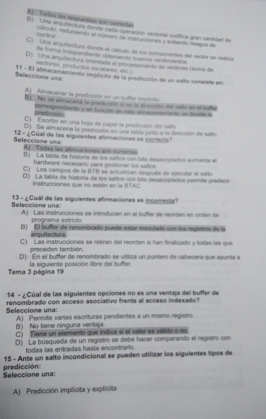



6 Ante un salto incondicional se puede utilizar los siguientes tipos de predicción:

1. Predicción implícita y explicita.
2. La predicción implícita no se puede utilizar ya que es necesario tener información sobre el estado anterior del salto y en un salto incondicional esto no es posible.
3. La predicción explicita no se puede utilizar ya que es necesario tener información sobre el estado anterior del salto y en un salto incondicional esto no es posible.
4. La predicción no tiene sentido cuando el salto es incondicional.

7 El acceso a memoria concurrente o tipo C es:

1. Un tipo de acceso utilizado por arquitecturas vectoriales que permite acceder a posiciones de memoria en un mismo bloque de forma concurrente.
2. Un tipo de acceso utilizado por arquitecturas vectoriales que permite acceder a posiciones de memoria en diferentes bloques de forma simultánea.
3. Un tipo de acceso utilizado por arquitecturas vectoriales que permite acceder a posiciones de memoria en un mismo bloque de forma simultánea.
4. Un tipo de acceso utilizado por arquitecturas vectoriales que permite acceder a posiciones de memoria en diferentes bloques de forma concurrente.

8 El paralelismo a nivel de instrucción o ILP:

1. Un tipo de paralelismo que incorpora un rendimiento muy bajo y por eso casi no se usa.
2. Un paralelismo funcional que consiste en ejecutar varias instrucciones a la vez
3. Es un tipo de paralelismo inventado. No existe.
4. Un paralelismo de datos que consiste en trabajar con los datos de varias instrucciones a la vez.

9 El buffer de reorden en una arquitectura superescalar permite:

Seleccione una:

1. El buffer de reorden es una estructura que se utiliza para la predicción de saltos y no tiene nada que ver con el orden de ejecución de las instrucciones.
2. El buffer de reorden no se utiliza en las arquitecturas superescalares.
3. Completar (sacar del cauce) las instrucciones en un orden diferente al orden de programa.
4. La ejecución de las instrucciones fuera de orden.

8 es de benchmark, que cual era el mejor benchmark para evaluar no se se que

Decia que si la aplicacion, puesto que es la man

era real de saber si funciona

depende de lo que quieras evaluar

kernet porque no se que

y sintetico